Presseinformation

Intermat 2024: Liebherr liefert mit innovativen Antriebstechnologien emissionsarme Lösungen

⸺

Technologieoffener Ansatz: ökologische und wirtschaftliche Lösungen für Kunden

Elektrifizierte Produkte für Anwendungen und Einsätze in Städten oder Innenräumen

Gleiche Nutzungseigenschaften und gleiche Leistung durch hybride Konzepte

Wasserstoffmotor: geringe Emissionen für Maschinen mit hoher Leistungsdichte

Antriebsmix leistet maßgebenden Beitrag für klimaneutrale Baustelle der Zukunft und zum Klimaschutz

Liebherr präsentiert auf dem Intermat-Messestand im Messebereich Ext 6 C 051 neben den rund 20 Exponaten auch drei Themenpavillons. Im Pavillon Antriebstechnologien stellt die Firmengruppe ihren technologieoffenen Ansatz vor, mit dem Liebherr in die Zukunft blickt. Dazu zählt insbesondere die Arbeit in den Entwicklungsfeldern elektrische, wasserstoffbasierte Antriebe und alternative Kraftstoffe. Auf diese Weise unterstützt Liebherr Kunden und Partner aus den verschiedensten Branchen bestmöglich dabei, ihre ökologischen und wirtschaftlichen Ziele zu erreichen – mit der optimalen Antriebslösung für jede Maschine und Anwendung.

Paris (France), 24. April 2024 – Seiner Verantwortung gegenüber der Umwelt ist sich Liebherr als einer der größten Baumaschinenhersteller weltweit bewusst. Auf der Messe tritt die Firmengruppe unter dem Motto „On your site” auf und zeigt so, dass Liebherr stets und überall an der Seite seiner Kundschaft und Partner ist. Die Arbeit an einer Vielzahl unterschiedlicher Antriebstechnologien ist ein Teil des Angebotsspektrums der Firmengruppe, das seinen Kundinnen und Kunden vollumfängliche Lösungskonzepte bereitstellt. Aufgrund des großen Spektrums an Produkten, die in verschiedenen Branchen eingesetzt und unterschiedlich angewendet werden, ist eine Beschränkung auf eine oder nur wenige Antriebstechnologien nicht möglich. Jede Antriebstechnik hat seine Stärken und Schwächen. Sie wird beeinflusst von der Einsatzregion mit deren nutzbaren Gegebenheiten und erfordert daher eine spezifische Infrastruktur. Sind Antriebstechnik, Anwendung und Einsatzregion aufeinander abgestimmt, ist der Beitrag sowohl zur Wertschöpfung der Kundschaft als auch der Beitrag zur Klimaneutralität wesentlicher. Der technologieoffene Ansatz der Firmengruppe ermöglicht es, höchstmögliche Effizienz und Emissionsreduktion zu verbinden.

Auf der Intermat präsentiert Liebherr ein breites Spektrum an elektrisch betriebenen Maschinen sowie hybriden Lösungen. Zudem gibt die Firmengruppe mit dem 9-Liter-4-Zylinder-Wasserstoffverbrennungsmotor H964 Einblicke in seine Arbeit im Bereich wasserstoffbasierte Antriebe und zeigt alternative Kraftstoffe in Verbindung mit konventionellen Verbrennungsmotoren. Liebherr befasst sich mit einer Reihe weiterer heute und in absehbarer Zukunft verfügbaren Techniken der Energieumwandlung und den zu diesem Zweck geeigneten Energieträgern. Zu den Techniken der Energieumwandlung zählt ein komplettes Programm hocheffizienter Motoren und Antriebe, die Liebherr teilweise selbst entwickelt und produziert. Mit der eigenen Entwicklung solch differenzierter Antriebe zeigt Liebherr seinen Pioniergeist und treibt den technologischen Fortschritt in der Baumaschinenbranche voran.

Zukünftige Baustellen werden in höherem Maße elektrifiziert werden. Die Reduktion der lokalen CO2- und Lärmemissionen sind für Mensch und Umwelt entscheidende Vorteile der elektrifizierten Produkte. Um die Energieversorgung für mobile Maschinen auf Baustellen mit begrenzter oder ohne Netzversorgung sicherzustellen, sind besonders leistungsstarke Batterien notwendig. Wo für Maschinen wenig Ladeinfrastruktur für elektrische Antriebe vorhanden ist oder noch keine ausreichend starken Batteriekapazitäten zur Verfügung stehen, überzeugt in Bezug auf Leistung und Emissionen der Wasserstoffverbrennungsmotor. Der grüne Wasserstoff ist ein nahezu treibhausgasneutraler Energieträger, der bei der Verbrennung nahezu CO2 neutral ist.

**Elektrisch betriebenen Exponate und hybride Konzepte**

Die Elektrifizierung ist eine gute Lösung für viele Einsatzgebiete und Anwendungen insbesondere bei Arbeiten in Städten oder Innenräumen. Netzbetriebene Maschinen sind schon lange bekannt und auch bei Liebherr im Einsatz. Elektrisch und leise sind heute auch Betonlieferungen auf Baustellen möglich, wie beispielsweise mit dem Liebherr-Fahrmischer ETM 1205 mit elektrischem Trommelantrieb, der auf der Intermat mit einem Elektrochassis gezeigt wird. Liebherr arbeitet in verschiedenen Produktsegmenten an leistungsstarken, batteriebetriebenen Maschinen wie zum Beispiel der Liebherr-Radlader L 507 E, der bereits verfügbar ist. Sie können klimaneutral betrieben werden, wenn der Strom dafür aus erneuerbaren Energiequellen stammt. Bei Einsätzen, die an entlegenen Orten stattfinden und eine ausreichende Infrastruktur mit einer elektronischen Versorgung nicht gegeben ist, können hybride oder vollelektrische Baumaschinen und Krane mit dem mobilen Energiespeichersystem Liduro Power Port lokal emissionsfrei betrieben oder geladen werden. Liebherr präsentiert auf der Intermat mit dem Mobilbaukran MK 140-5.1, dem Schnelleinsatzkran 125 K und dem Kompaktkran LTC 1050-3.1E drei elektrisch angetriebene Krane, die in Kombination mit dem Liduro Power Port verwendet werden können.

Ein weiteres Entwicklungsfeld ist die Kombination aus Batterie und Netzanschluss, etwa bei Erdbewegungs- und Materialumschlagmaschinen sowie Mobil- und Raupenkranen. So lassen sich die Kranfunktionen des Oberwagens beim Liebherr-Kompaktkran LTC 1050-3.1 mit zusätzlichem elektrischen Antrieb wahlweise vom Verbrennungs- oder Elektromotor speisen. Der Unterwagen wird von einem Verbrennungsmotor angetrieben, der mit hydrierten Pflanzenölen (HVO) befüllt werden kann. Mit dem Gesamtkonzept lässt sich der Kran vor Ort ohne Emissionen bewegen und kann fast emissionsfrei von Baustelle zu Baustelle bewegt werden. So sind die gleichen Nutzungseigenschaften und gleiche Leistung in der Hybridversion gegeben wie mit einem klassische Verbrennungsmotor. Aufgrund des ökologischen und zukunftsfähigen Hybrid-Power-Konzepts ist bei allen Mobilbaukranen ein rein elektrischer Kranbetrieb mit Baustellenstrom oder einer anderen externen Stromquelle möglich. Der Kran arbeitet dadurch besonders leise, was insbesondere bei nächtlichen Baustellen in Städten von Vorteil ist. Sowohl der Ober- als auch der Unterwagen der Mobilbaukrane können mit HVO betrieben werden und sind so unabhängig von konventionellen Kraftstoffen.

Wasserstoffmotor H964: Potenzial für die Zukunft

Mit seinem technologieoffenen Ansatz schafft Liebherr ebenfalls die Grundlage, um die Entwicklung von treibhausgasneutralen Energieträgern voranzutreiben. Die Firmengruppe setzt seine Forschungs- und Entwicklungsaktivitäten auf dem Gebiet Wasserstoff fort und arbeitet daran, für Maschinen mit hohem bis sehr hohem Energiebedarf die gleichen Leistungsdaten zu erreichen. Liebherr setzt mit den ersten Prototypen der Wasserstoffmotoren einen Meilenstein im Antrieb mit grünem Wasserstoff.

Der äußerst kompakt gebaute 9-Liter-4-Zylinder-Wasserstoffmotor H964 ist eine ideale Lösung für Off-Road-Anwendungen und hat im Hinblick auf die hohe Leistungsdichte und geringen Emissionen überzeugt. Beim 4-Zylinder-Motor mit Direkteinblasung wird der Wasserstoff unmittelbar in den Brennraum geblasen. Die Direkteinblasung bietet ein höheres Potenzial bezüglich Verbrennungseffizienz und -leistung. Dies macht Wasserstoffmotoren zu einer attraktiven Alternative zu Dieselmotoren, wenn es um anspruchsvollere Anwendungen geht. Zudem besticht der H964 durch seine Dynamik und hohe Robustheit gegen Staub, Schmutz und Vibrationen. Die deutlichen Vorteile des Wasserstoffmotors sind neben den mit einem Dieselmotor vergleichbaren Schnittstellen – thermisch und mechanisch – auch der geringere Aufwand für die Luft- und Wasserstoffreinheit und insgesamt für langen Wartungsintervalle. Bereits in der Entwicklungsphase weist er nahezu „null“ CO2-Emissionen auf, die NOx-Emissionen liegen deutlich unter den aktuellen Grenzwerten. Liebherr stellt seinen Wasserstoffverbrennungsmotor H964 aus und gibt den Besuchenden der Intermat die Möglichkeit, den Motor genauer anzuschauen.

**Emissionen reduzieren mit alternativen Kraftstoffen**

Beim Antriebsmix, um Emissionen einzusparen, nehmen bei Liebherr nachhaltige, synthetische Kraftstoffe einen immer wichtigeren Platz ein. E-Fuels und hydrierte Pflanzenöle (Hydrotreated Vegetable Oil/HVO) sind weitere Auswahlmöglichkeiten zum fossilen Diesel. E-Fuels werden aus erneuerbarem Strom, Wasser und CO2 synthetisch hergestellt und sind daher emissionsfrei. HVO bestehen aus hydrierten – mit Wasserstoff behandelten – Pflanzenölen und tierischen Abfallfetten. Im Vergleich zu herkömmlichem Diesel verursachen sie bis zu 90 Prozent weniger CO2-Emissionen. Auf diese Weise können Liebherr-Kunden Emissionen einsparen, ohne massiv in neue Produkte investieren zu müssen und gleichzeitig ihre ökologischen und wirtschaftlichen Ziele erreichen.

Klimafreundliche Lösungen, die Kunden bereits heute in Verbindung mit bestehenden Antrieben einsetzen können, spielen für Liebherr eine besondere Rolle. Denn synthetische Kraftstoffe wie HVO können als Beimischung oder als Reinkraftstoff konventionelle Verbrennungsmotoren antreiben. Alternative Kraftstoffe wie HVO ermöglichen, dass auch ältere Liebherr-Maschinen mit Verbrennungsmotoren weitgehend klimaneutral betrieben werden können − und das ohne Umrüstungsmaßnahmen. Aufgrund der hohen Produktqualität und der damit verbundenen, langen Lebensdauer der Liebherr-Maschinen, ergibt sich eine wesentliche Reduktion der CO2-Emissionen während der Nutzungsphase.

Liebherr-Motoren sind schon heute bereit für den Einsatz mit HVO und können mit alternativen Kraftstoffen betrieben werden. Die Liebherr-Werk Ehingen GmbH sowie die Liebherr-Hydraulikbagger GmbH liefern alle Maschinen standardmäßig ab Werk mit HVO aus. Auch deren Werksverkehr wurde komplett auf HVO umgestellt. Die Liebherr-Werk Biberach GmbH liefert ihre Mobilbaukrane ebenfalls mit HVO betankt aus. Durch das Einsparen von fossilem Diesel und Treibhausgas leistet Liebherr einen wichtigen Beitrag zum Klimaschutz.

Über die Firmengruppe Liebherr – 75 years of moving forward

Die Firmengruppe Liebherr ist ein familiengeführtes Technologieunternehmen mit breit diversifiziertem Produktprogramm. Das Unternehmen zählt zu den größten Baumaschinenherstellern der Welt. Es bietet aber auch auf vielen anderen Gebieten hochwertige, nutzenorientierte Produkte und Dienstleistungen an. Die Firmengruppe umfasst heute über 150 Gesellschaften auf allen Kontinenten. Im Jahr 2023 beschäftigte sie mehr als 50.000 Mitarbeiterinnen und Mitarbeiter und erwirtschaftete einen konsolidierten Gesamtumsatz von über 14 Milliarden Euro. Gegründet wurde Liebherr von Hans Liebherr im Jahr 1949 im süddeutschen Kirchdorf an der Iller. Seither verfolgen die Mitarbeiterinnen und Mitarbeiter das Ziel, ihre Kunden mit anspruchsvollen Lösungen zu überzeugen und zum technologischen Fortschritt beizutragen. Unter dem Motto „75 years of moving forward“ feiert die Firmengruppe im Jahr 2024 ihr 75-jähriges Bestehen.

Bilder

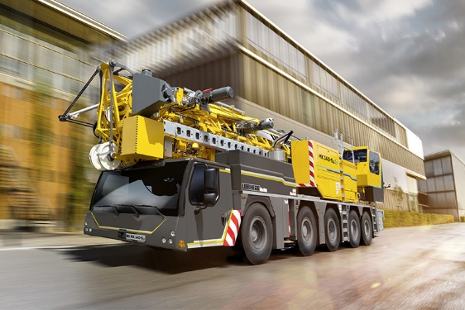

liebherr-mk-140-5.1-01.jpg  
Das Hybrid-Power-Konzept des Mobilbaukrans MK 140-5.1 ermöglicht einen elektrischen Kranbetrieb mit Baustellenstrom oder einer anderen externen Stromquelle.

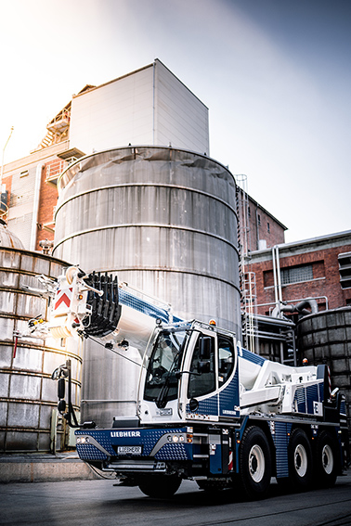

liebherr-ltc-1050-3.1e.jpg  
Die Kranbewegungen des Kompaktkrans LTC 1050-3.1E werden durch einen Elektromotor angetrieben, der Unterwagen ist mit einem Verbrennungsmotor ausgestattet, der mit hydrierten Pflanzenölen (HVO) befüllt werden kann.

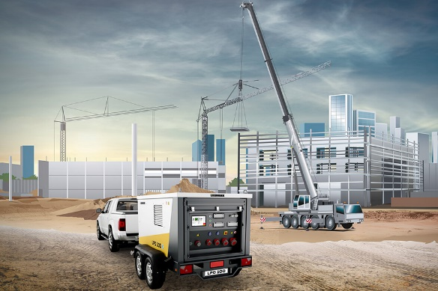

liebherr-lpo-construction-site.jpg  
An entlegenen Einsatzorten, wo aufgrund der Infrastruktur keine elektronische Versorgung gegeben ist, können die Maschinen und Krane mit dem mobilen Energiespeichersystem Liduro Power Port betrieben oder geladen werden.

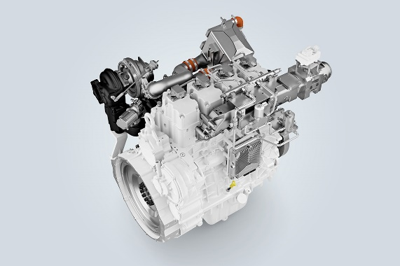

liebherr-combustion-engine-H964-DI.jpg  
Punktet sowohl durch seine hohe Leistungsdichte und geringen Emissionen als auch durch seine Dynamik und hohe Robustheit: der Wasserstoffverbrennungsmotor H964 mit Direkteinblasung.

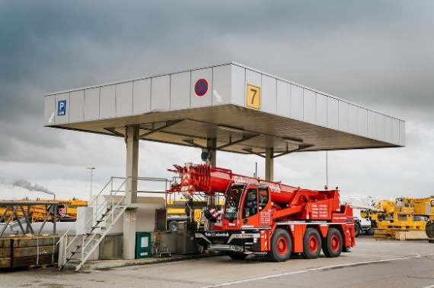

liebherr-hvo-filling-station.jpg  
Liebherr-Werke in Ehingen und Kirchdorf haben den gesamten Werksverkehr komplett auf HVO umgestellt.

Kontakt

Larissa Lunitz  
Head of Public Relations

Tel: + 41 79 645 70 67

E-Mail: larissa.lunitz@liebherr.com

Veröffentlicht von

Liebherr-International AG

General-Guisan-Strasse 6

5415 Nussbaumen, Schweiz

www.liebherr.com